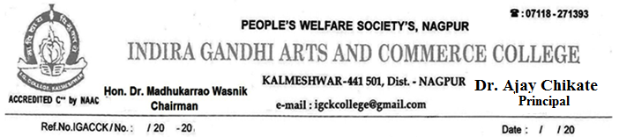

STUDENT FEEDBACK FOR CURRICULUM AND INSTITUTION
विद्यार्थी अभिप्राय फॉर्म
Name__________________________________________  नाव | Class  वर्ग
Rate the Institute on Scale 1 to 4 on the basis of following aspects
खालीलप्रश्नावलीच्याआधारेमहाविद्यालयाला१ते४यामापनश्रेनीतमुल्यांकनकरा.

Excellent: 4 | Good: 3 | Satisfactory: 2 | Poor: 1
अतीउत्तम | उत्तम | समाधानकारक | असमाधानकारक
Sr. No. अ.क्र | Questions  प्रश्नावली | Rating  मुल्यांकन
1. | Level of “Teaching Learning Process” in the Institute  महाविद्यालयातील शिक्षण प्रक्रियेची पातळी
2. | Students –Teacher Communication in the Institute  महाविद्यालयातील विद्यार्थी-शिक्षक संवाद
3. | Activities leading to Placement/Entrepreneurship/Lifelong Learning/  Field Projects and Internships  प्लेसमेंट / उद्योजकता / आजीवनशिक्षण /  फील्डप्रोजेक्ट्सआणिइंटर्नशिप इत्यादी साठी प्रोत्साहन.
4. | Motivation and exposure to Co-Curricular Activities in the Institute  सहकारी-अभ्यासक्रमातीलकार्यप्रदर्शनास महाविद्यालयाची प्रेरणा.
5. | Motivation and exposure to Extra-Curricular Activities in the Institute  अतिरिक्त-अभ्यासक्रमातीलकार्यप्रदर्शनास महाविद्यालयाची प्रेरणा.
6. | Assessment of examination at Institute level  महाविद्यालयीन स्तरावरीलपरीक्षेचेमूल्यांकन स्थर
7. | Infrastructural Facilities Like Internet & Wi-Fi, Security, Cleanliness and Medicaletc .  पायाभूतसुविधा जसे इंटरनेटआणिवाय-फाय, सुरक्षा, स्वच्छताआणिवैद्यकीयसुविधा इत्यादी
8. | Overall facilities like Text Books and Reference Books availability in library and Digital Section.  ग्रंथालयआणिडिजिटलविभागातपुस्तकेआणिसंदर्भपुस्तकांचीउपलब्धतायासारख्याएकूणचसुविधा.
9. | Rate whether the syllabus is further useful to meet the job requirements and professional development.  नोकरीचीआवश्यकताआणिव्यावसायिकविकासासाठीअभ्यासक्रमअधिकउपयुक्तआहेकीनाहीयाचे मापन करा.
10. | Does the program improve your understanding of concepts, principles in the field of arts and motivate you to think and learn?  हाअभ्यासक्रमकलाक्षेत्रातीलसंकल्पना, तत्वांबद्दलआपलीसमजसुधारतोआणिआपल्यालाविचारकरण्यासआणिशिकण्यासप्रवृत्तकरतो?

Any other Suggestions/इतर सूचना _

_

Date: Signature of student
दिनांक : स्वाक्षरी

